|  |  |
| --- | --- |
| **Российский университет транспорта (МИИТ)**  **Институт транспортной техники и систем управления**  **Кафедра «Управление и защита информации»** | |
| **Отчет**  **по практическому заданию**  **по теме «Разработка многоалфавитного шифра замены»**  **по дисциплине**  **«Криптографические методы защиты информации»** | |
|  | **Выполнил:**  студент группы ТКИ-341  Порхун Д.Д.  **Проверил:**  Доцент кафедры УиЗИ к.т.н., с.н.с.  Михалевич И.Ф. |
| Москва 2023 | |

Оглавление

Задание 3

ИСХОДНЫЕ ДАННЫЕ 4

1. Краткие теоритические сведения по шифру цезаря 5

2. Блокнот с алфавитом 7

3. Шифрование исходного текста 8

3.1. Исходный текст 8

3.2. Шифрование 9

3.3. Зашифрованный текст 12

4. Расшифровка текста 12

4.1. Исходный текст 12

4.2. Расшифрование 13

4.3. Расшифрованный текст 15

5. Анализ слабостей шифра цезаря 16

Заключение 17

Задание

* Разработать моноалфавитный шифр, таблицы шифрования / расшифрования (для варианта шифра);
* Подготовить сообщение (конкатенация сообщений инициатора и ответчика);
* Зашифровать и расшифровать сообщение;
* Провести анализ слабостей шифра (привести таблицы и гистограммы частотности символов исходного алфавита и сообщения, зашифрованного разработанным шифром, описать слабости шифра);
* Оформить отчет.

ИСХОДНЫЕ ДАННЫЕ



# Краткие теоритические сведения по шифру цезаря

Шифр – система заранее оговоренных обратимых преобразований защищаемой информации (текста, изображений, аудио, видео, ...) с помощью ключа.

Ключ – переменный параметр для обратимых преобразований защищаемой информации (данных).

Ключ – минимальная информация, необходимая для обратимого преобразования защищаемой информации (шифрования и расшифрования, формирования и проверки контрольных сумм, ...).

Составные элементы шифра-алфавит-алгоритмы обратимых преобразований исходного сообщения в криптограммы и обратного преобразования криптограмм в открытое сообщение (зашифрования и расшифрования)-множество ключей.

Алфавит – набор уникальных символов для записи шифрованных сообщений (буквы, цифры, знаки препинания, специальные символы, ...)

Мощность алфавита – полное число символов алфавита

Мощность алфавита (в общем случае): -русского языка -33-английского –26Алфавит может дополнительно включать цифры, знаки препинания, специальные символы

Шифр (общий случай) – множество обратимых функций отображения $E_K$ множества открытых сообщений $M$ на множество криптограмм $C$, зависящих от выбранного ключа шифрования $k$ из множества $K_E$ и соответствующие им обратные функции расшифрования $D_K$, зависящие от выбранного ключа расшифрования из множества $K_D$, отображающие множество криптограмм $C$ на множество открытых сообщений $M.$

Запись алгоритма шифрования (общего):

$$E_k, k ∊K_ED:M→C,$$

$$D_k, k ∊K_ED:C→M,$$

$$Ɐk ∊K_E∃k∊K_(D,)$$

$$Ɐm ∊M:E_k (m)∊c,$$

$$Ɐc ∊C:D_k (c)∊m,$$

Моноалфавитныйшифр:

$$C_i= M_i+ K mod n$$

$$M_i= C_i– K mod n$$

*K* – ключ, 0 < *K* ≤ n ;

n – мощность алфавита.

$M_{i}$– символ на *i*-ой позиции исходного сообщения, *i* ∊ N $;$

$C_{i}$– символ на *i* – ой позиции криптограммы.

Шифр Цезаря – метод создания просто моноалфавитного шифра на основе ключа с остоянным параметром сдвига на *K* символов.

$$E:C_{i}=M_{i}+K mod n$$

$$D:M_{i}=C_{i}-K mod n$$

*i* – позиция символа в алфаите шифра;

$M_{i}, C_{i}$*–* исходный и зашифрованные символы;

*K –* параметр сдвига (ключ);

*N –* мощность алфавита.

# Блокнот с алфавитом



# Шифрование исходного текста



## Исходный текст

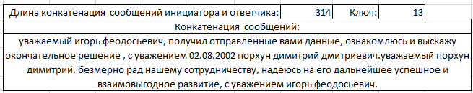

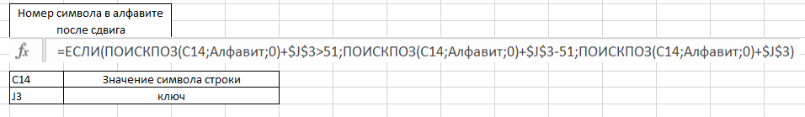

## Шифрование

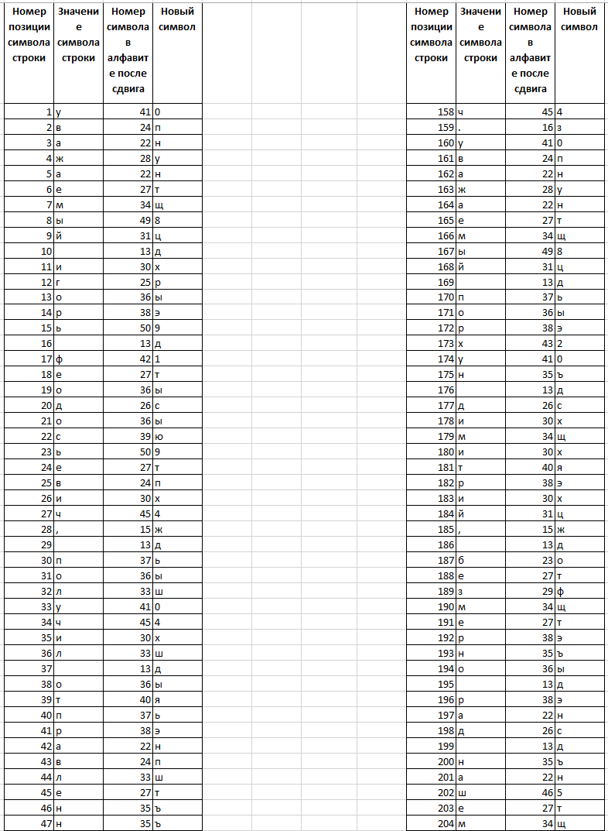

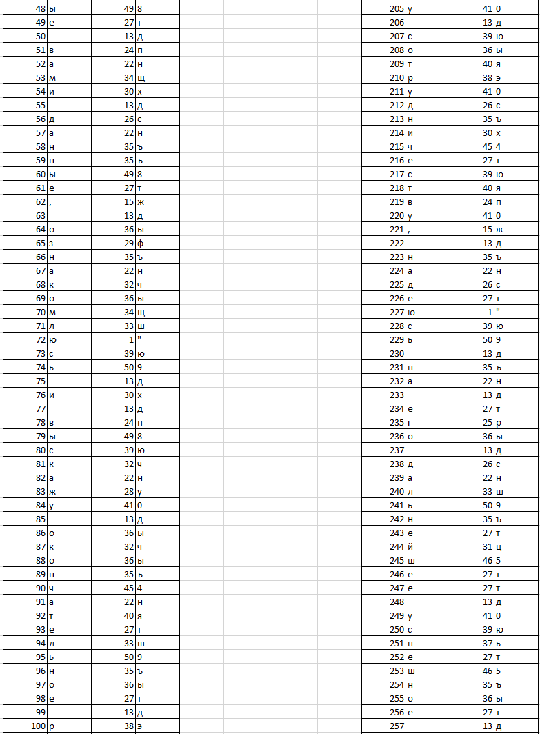

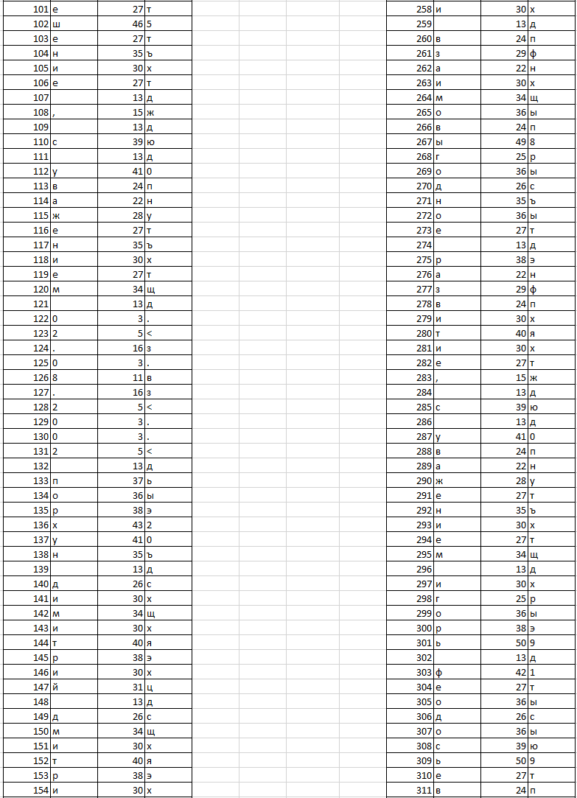



## Зашифрованный текст

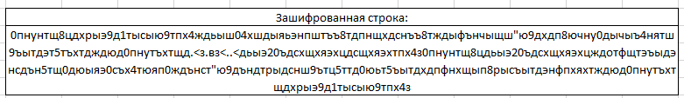

# Расшифровка текста



## Исходный текст

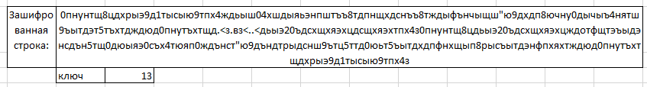

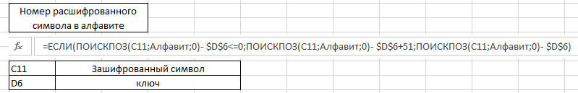

## Расшифрование

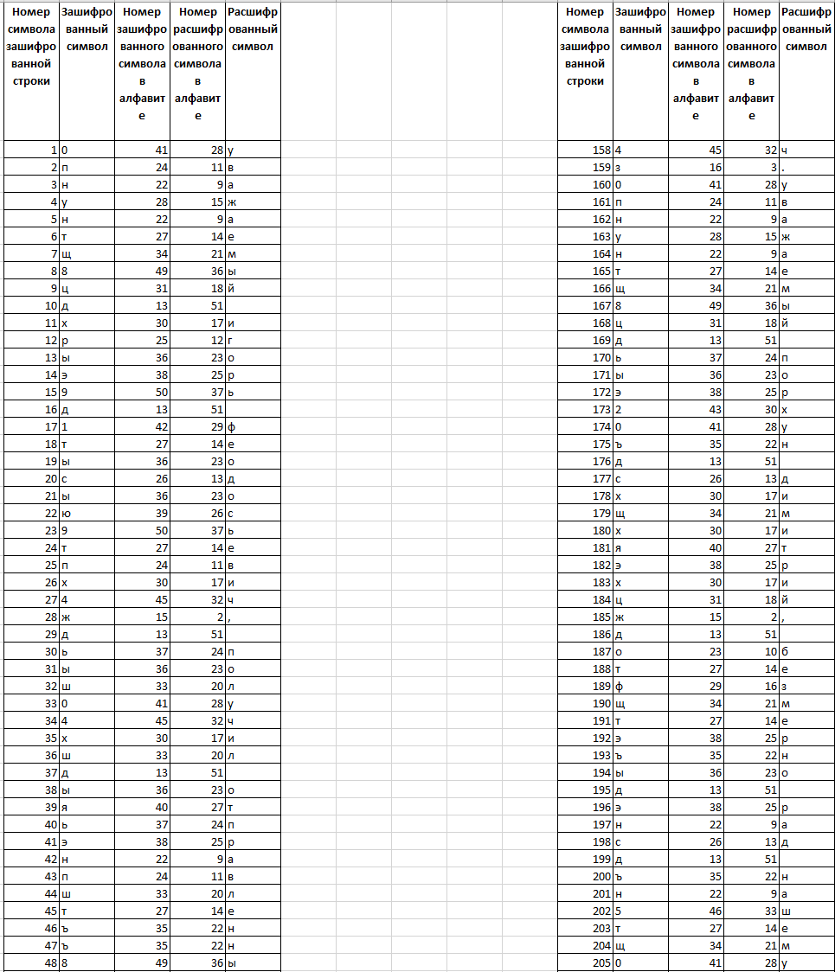

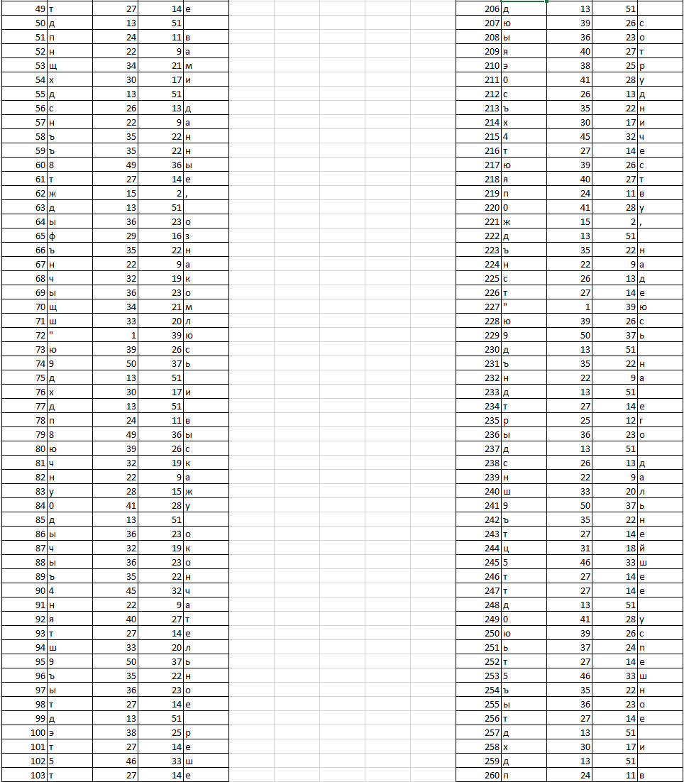

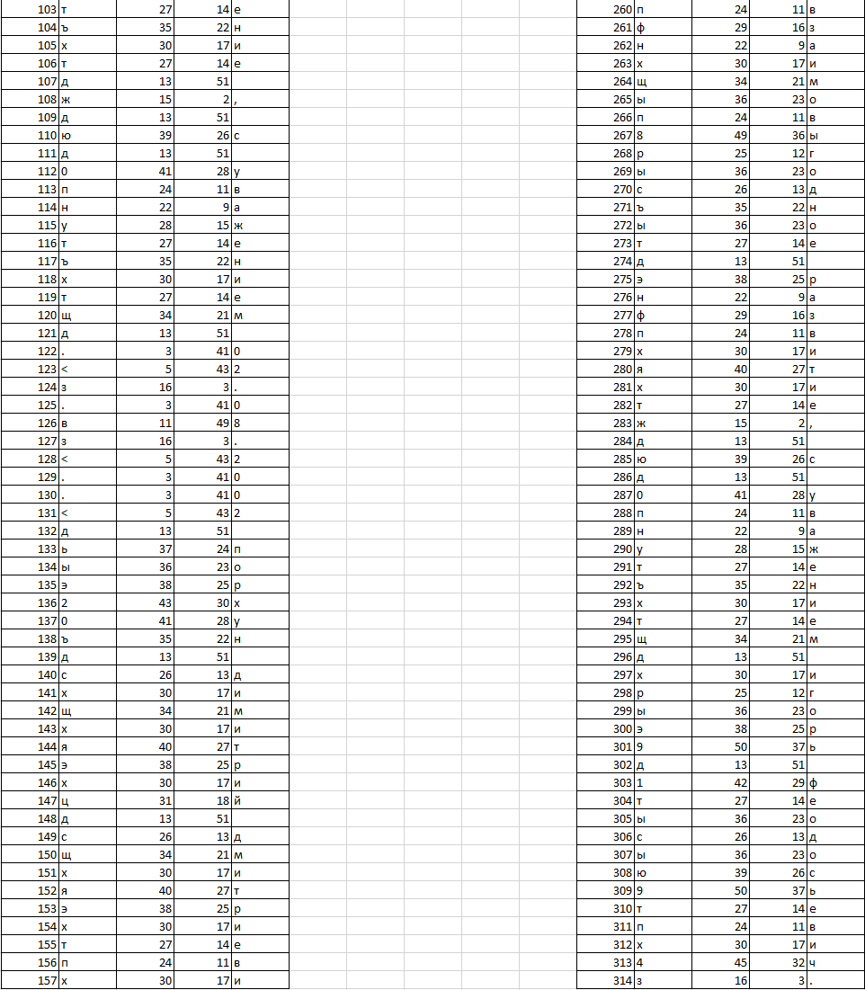

## Расшифрованный текст

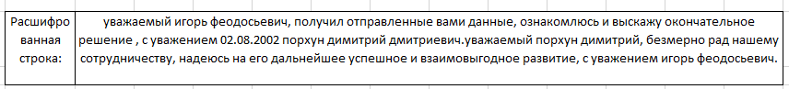

# Анализ слабостей шифра цезаря

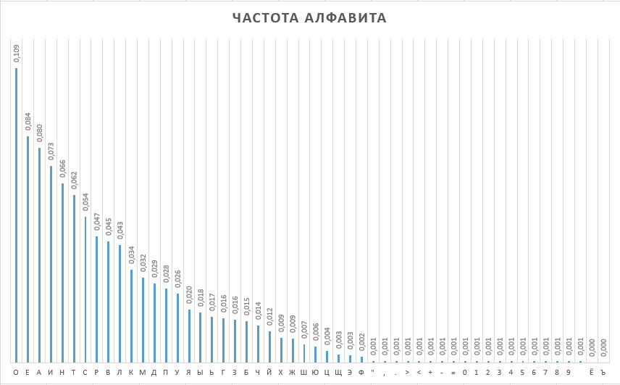

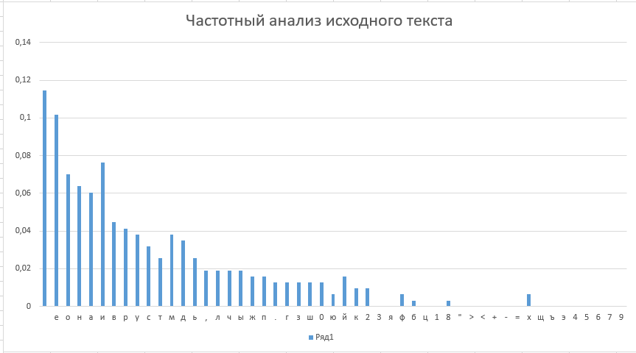

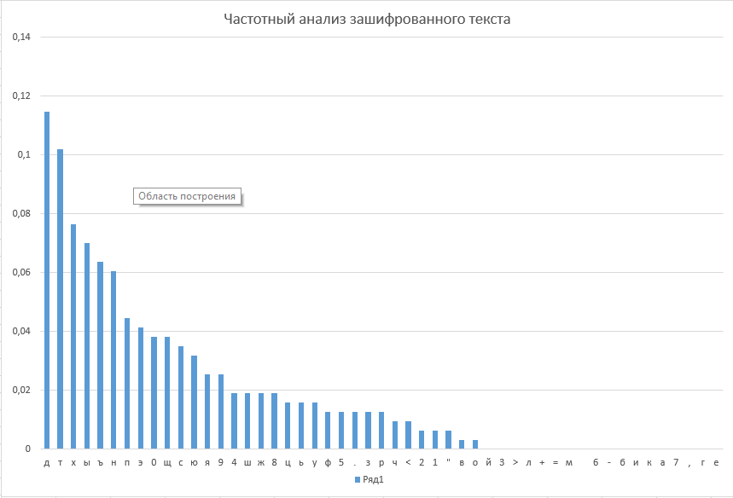

Заключение

В ходе решения практического задания реализован шифр Цезаря. Шифр Цезаря – достаточно простой в реализации шифр, однако он подвержен простому перебору, так как существует малое количество ключей, а также уязвим для частотного анализа текста.